GRÁFICOS E TABELAS

1. Cebolinha junto de seu pai e seu avô jogaram uma partida de futebol. Veja a quantidade de gols feitos por eles.





Interpretação da tabela

1. Quem marcou mais gols?

______________________________________________________________________________________________________________________________________________________________________________________________________

1. Quem marcou menos gols?

______________________________________________________________________________________________________________________________________________________________________________________________________

1. Qual foi o total de gols durante esta partida?

______________________________________________________________________________________________________________________________________________________________________________________________________

2. A figura abaixo representa um mapa do tesouro. O tesouro está localizado no ponto X. Como você dá essa localização?

__________________________________________________________________________________________________________________________________________________________________

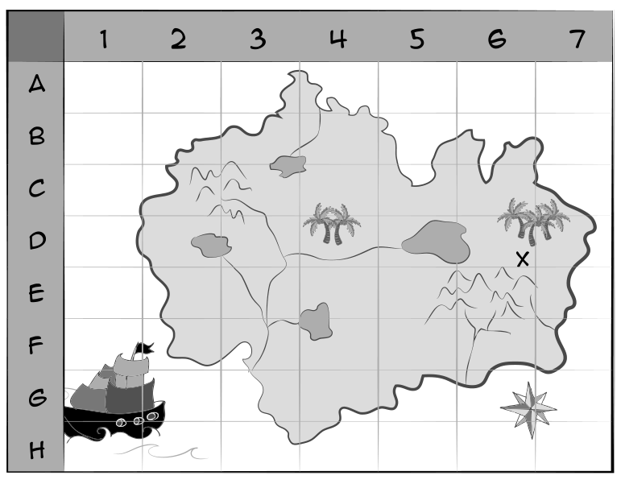

1. Em quais quadrantes se encontra o navio?

____________________________________________________________________________________________________________________________________________________________________________________________________________

1. Em quais quadrantes é possível ver a vegetação?

____________________________________________________________________________________________________________________________________________________________________________________________________________